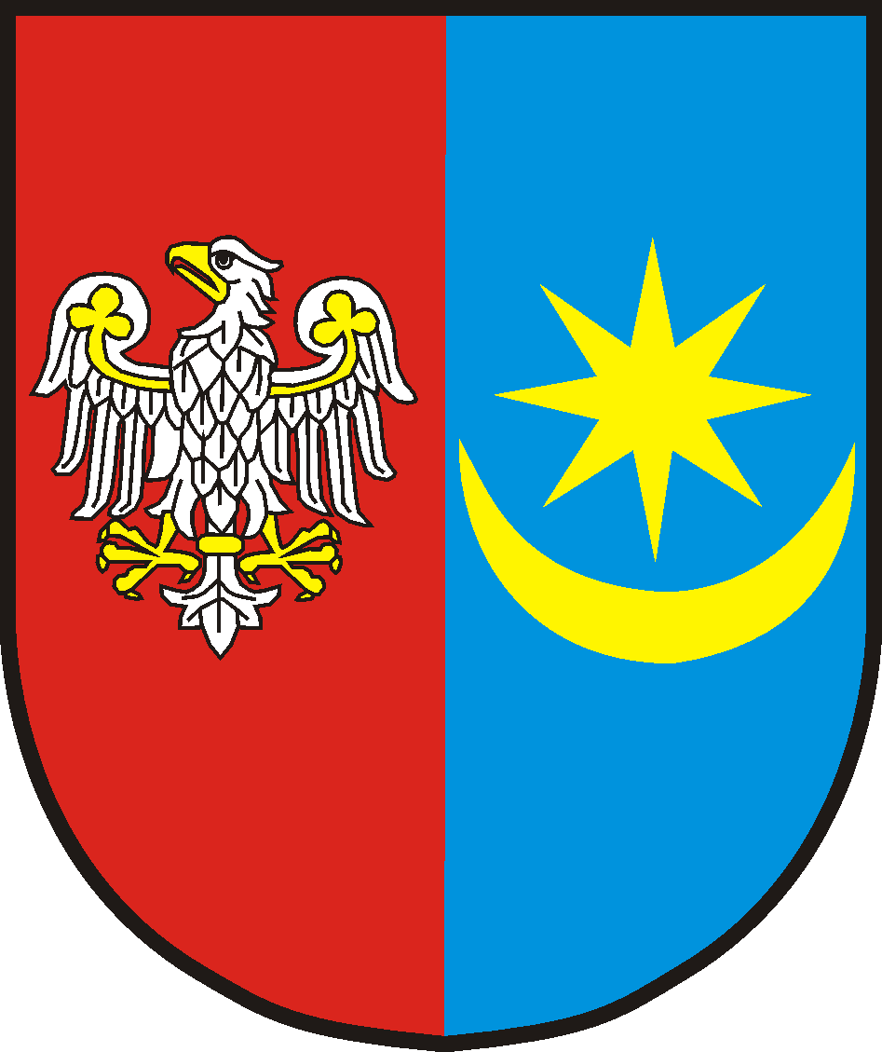 | STAROSTWO POWIATOWE W MIŃSKU MAZOWIECKIM  05-300 Mińsk Mazowiecki, ul. Kościuszki 3  Tel.: (25) 759 87 00, fax: (25) 759 87 02  http://www.powiatminski.pl, e-mail: starostwo@powiatminski.pl  BIP: http://www.powiatminski.pl/bip/ |  | KARTA USŁUG NR  K-9/24

1. Nazwa sprawy
CZASOWA REJESTRACJA POJAZDU NA WNIOSEK JEDNOSTKI UPOWAŻNIONEJ
DO PRZEPROWADZANIA BADAŃ HOMOLOGACYJNYCH LUB JEDNOSTKI BADAWCZEJ PRODUCENTA POJAZDU, JEGO WYPOSAŻENIA LUB CZĘŚCI W CELU UMOZLIWIENIA ODPOWIEDNICH BADAŃ
2. Miejsce załatwienia sprawy
Starostwo Powiatowe w Mińsku Mazowieckim, ul. Kościuszki 3
tel. (25) 759 87 55; (25) 759 87 56; (25) 759 87 61 fax. (25) 759 87 02
Adres e-mail: rejestracja@powiatminski.pl; komunikacja@powiatminski.pl
Mieszkańcy Miasta Sulejówek oraz Gminy Halinów: Referat Komunikacji w Sulejówku ul. Dworcowa 53
tel./fax. (22) 783 14 69
Adres e-mail: komunikacja.sulejowek@powiatminski.pl

Wydział czynny w pn. godz. 8.00- 16.00; wt. godz. 8.00-16.00; śr. godz. 8.00-17.00, czw. godz. 8.00-16.00;
pt. godz. 8.00-15.00

3. Podstawa Prawna
- Ustawa z dnia 20 czerwca 1997 r. - Prawo o ruchu drogowym (t.j. Dz. U. z 2024 r. poz. 1251 ze zm.).
- Ustawa z dnia 14 czerwca 1960r. Kodeks postępowania administracyjnego (t.j. Dz. U. z 2024r. poz. 572 z późn. zm.)
- Rozporządzenie Ministra Infrastruktury z dnia 8 listopada 2024r. w sprawie rejestracji i oznaczania pojazdów, wymagań dla tablic rejestracyjnych oraz wzorów innych dokumentów związanych z rejestracją pojazdów
(Dz. U. z 2024 r. poz. 1709),
- Rozporządzenie Ministra Infrastruktury z dnia 31 sierpnia 2022 r. w sprawie szczegółowych czynności organów w sprawach związanych z dopuszczeniem pojazdu do ruchu oraz wzorów dokumentów w tych sprawach
(t.j. Dz. U. z 2022 r. poz. 1849).

4. Wymagane dokumenty
Wniosek o rejestrację pojazdu (dostępny w urzędzie lub na stronie internetowej)
- dowód własności pojazdu (m.in. umowa sprzedaży, umowa zamiany, umowa darowizny, umowa dożywocia, faktura VAT, prawomocne orzeczenie sądu rozstrzygające o prawie własności, prawomocne orzeczenie sądu stwierdzające nabycie spadku),
- dowód rejestracyjny pojazdu,
- tablice rejestracyjne,
- wyciąg ze świadectwa homologacji albo odpisu decyzji zwalniającej pojazd z homologacji.

Do wglądu:
- dowód osobisty,
- aktualny odpis (wypis) z Krajowego Rejestru Sądowego (dotyczy podmiotów posiadających osobowość prawną),
- aktualne zaświadczenie o wpisie do ewidencji działalności gospodarczej (dotyczy osób prowadzących działalność gospodarczą).
5. Opłata
Opłata administracyjna za wydanie :
- tablice samochodowe - 30,00 zł.
- tablice motocyklowe / ciągnikowe - 12,00 zł.
- tablice motorowerowe - 12,00 zł.
- pozwolenie czasowe - 363 zł.
- komplet nalepek na tablice tymczasowe - 12,50 zł.
Opłaty wnosi się w kasie urzędu (parter) czynnej w pn. godz. 8.00- 15.00; wt. godz. 8.00-15.00; śr. godz. 8.00-15.30, czw. godz. 8.00-15.00; pt. godz. 8.00-14.00 lub na konto Bank Spółdzielczy w Mińsku Mazowieckim 71 9226 0005 0001 4020 2000 0010
6. Miejsce złożenia dokumentów
Mieszkańcy Miasta Mińsk Mazowiecki oraz Gmin: Miński Mazowiecki, Cegłów, Dębe Wielkie, Dobre, Jakubów, Kałuszyn, Latowicz, Mrozy, Siennica, Stanisławów: Starostwo Powiatowe w Mińsku Mazowieckim ul. Kościuszki 3, parter lub w Biurze Obsługi Interesanta, pokój nr 8.
Mieszkańcy Miasta Sulejówek oraz Gminy Halinów w Referacie Komunikacji w Sulejówku ul. Dworcowa 53.

7. Termin załatwienia
Niezwłocznie, po złożeniu wniosku wraz z wymaganymi dokumentami przewidzianymi przepisami prawa.
8. Sposób załatwienia
Czasowej rejestracji pojazdu dokonuje starosta właściwy ze względu na miejsce zamieszkania (siedzibę) właściciela pojazdu, wydając pozwolenie czasowe i zalegalizowane tablice (tablicę) rejestracyjne.
Po upływie terminu czasowej rejestracji pozwolenie czasowe i tablice rejestracyjne podlegają zwrotowi do organu, który je wydał.
Czasowa rejestracja pojazdu następuje w formie decyzji administracyjnej. Odbiór decyzji następuje osobiście lub przez pełnomocnika.
9. Tryb odwoławczy
Od decyzji służy stronie odwołanie do Samorządowego Kolegium Odwoławczego w Siedlcach w terminie 14 dni
od daty otrzymania decyzji za pośrednictwem Starosty Mińskiego
10. Informacje dodatkowe
Czasowej rejestracji dokonuje się na okres wynikający z wniosku, nie dłuższy jednak niż 6 miesięcy.

